

**ПАМЯТКА УЧАСТНИКА ВЫСТАВКИ «Интурмаркет. Байкал-2024»**

**Выставка «Интурмаркет. Байкал-2024»** состоится в выставочном комплексе АО "Сибэкспоцентр", находящемся по адресу: **г.Иркутск, ул.Байкальская, 253-А, павильоны 1 и 2.**

Представителю вашей компании необходимо пройти регистрацию в день оформления экспозиции или в первый день работы выставки и получить допуск к рабочему месту. Обязательным условием регистрации экспонента является поступление 100% оплаты услуг на счет Устроителя и предоставление подписанного оригинала договора.

Представитель должен **иметь при себе доверенность за подписью руководителя, заверенную печатью, на право получения оригиналов документов, подписания акта выполненных услуг/УПД**, иных документов для оказания услуг на право подписания финансовых документов.

Представителю вашей компании необходимо в период проведения выставки получить от Устроителя оригиналы всех документов (договор, счет, счет-фактура, акт выполненных услуг, УПД, иную документацию, выписанную до и в период проведения выставки).

**ВРЕМЯ РАБОТЫ ВЫСТАВКИ:**

|  |  |  |
| --- | --- | --- |
| **Числа** | **Дни работы** | **Временной интервал** |
| 09.10.2024 | Оформление экспозиции | с 10.00 до 18.00 |
| 10.10.2024 – 11.10.2024 | Дни работы выставки | с 09.30 до 18.00 |
| 12.10.2024 | Дни работы выставки | с 09.30 до 15.00 |
| 12.10.2024 | Демонтаж экспозиций | с 15.00 до 23.00 |

*\* На дополнительное время монтажа или демонтажа экспозиций оформляется заявка.*

**ПРОГРАММА ВЫСТАВКИ:** [**https://baikal.itmexpo.ru/about/program/**](https://baikal.itmexpo.ru/about/program/)

**ОБЩИЕ ПРАВИЛА РАБОТЫ:**

* Экспонент обязан соблюдать "Правила участия в мероприятиях на территории выставочного комплекса АО "Сибэкспоцентр" (далее - Правила), опубликованные на официальном сайте АО "Сибэкспоцентр" - [www.sibexpo.ru](http://www.sibexpo.ru).
* Коммерческая деятельность на выставке осуществляется в соответствии с действующим Законодательством. Экспонент обязан иметь все необходимые разрешительные документы на свою продукцию.
* Экспонент или представитель экспонента обязан соблюдать требования пожарной безопасности, санитарно-гигиенические, экологические и иные требования законодательства РФ.
* Во время работы выставки, экспонент или представитель экспонента обязан находиться на стенде в течение всего времени работы выставки, проводить консультации с посетителями.
* На территории выставки категорически запрещается вести рекламную и коммерческую деятельность организациям, не аккредитованным на выставке.

**ПРАВИЛА ОБ ИСПОЛЬЗОВАНИИ ВЫСТАВОЧНОГО ОБОРУДОВАНИЯ:**

* Все виды работ и оборудование, применяемые для оформления стенда необходимо согласовать с руководителем (менеджером) выставки.
* Крючки для подвеса баннеров и картин можно взять в аренду на стойке регистрации.
* Запрещено прикреплять к конструкциям стенда крепежными материалами своё оборудование, рекламные и другие материалы; сверлить отверстия, крепить элементы стендов к стенам и полу.
* Запрещено использовать выставочное имущество не по прямому назначению и без применения защитных приспособлений (резать, окрашивать, пилить и пр.).
* Запрещено курить, пользоваться открытым огнем, загромождать стенды и проходы пустой тарой, пользоваться неисправными электроприборами, а также вносить на территорию легко воспламеняющиеся вещества;
* Запрещено использовать клей, липкую ленту, гвозди в оформлении экспозиции на стеновых панелях и оборудовании во избежание их повреждения.

**МЕСТО ПРОЖИВАНИЯ:**

Для выбора места проживания для командированных участников предлагаем к рассмотрению ближайшие отели и гостиницы:

[**https://baikal.itmexpo.ru/member/hotel/**](https://baikal.itmexpo.ru/member/hotel/)[**https://www.sunhotel-irkutsk.ru/**](https://www.sunhotel-irkutsk.ru/)[**https://bbc.ru/**](https://bbc.ru/)[**http://ucp38.ru/page/263**](http://ucp38.ru/page/263)

**ПЛАН КОМПЛЕКСА**

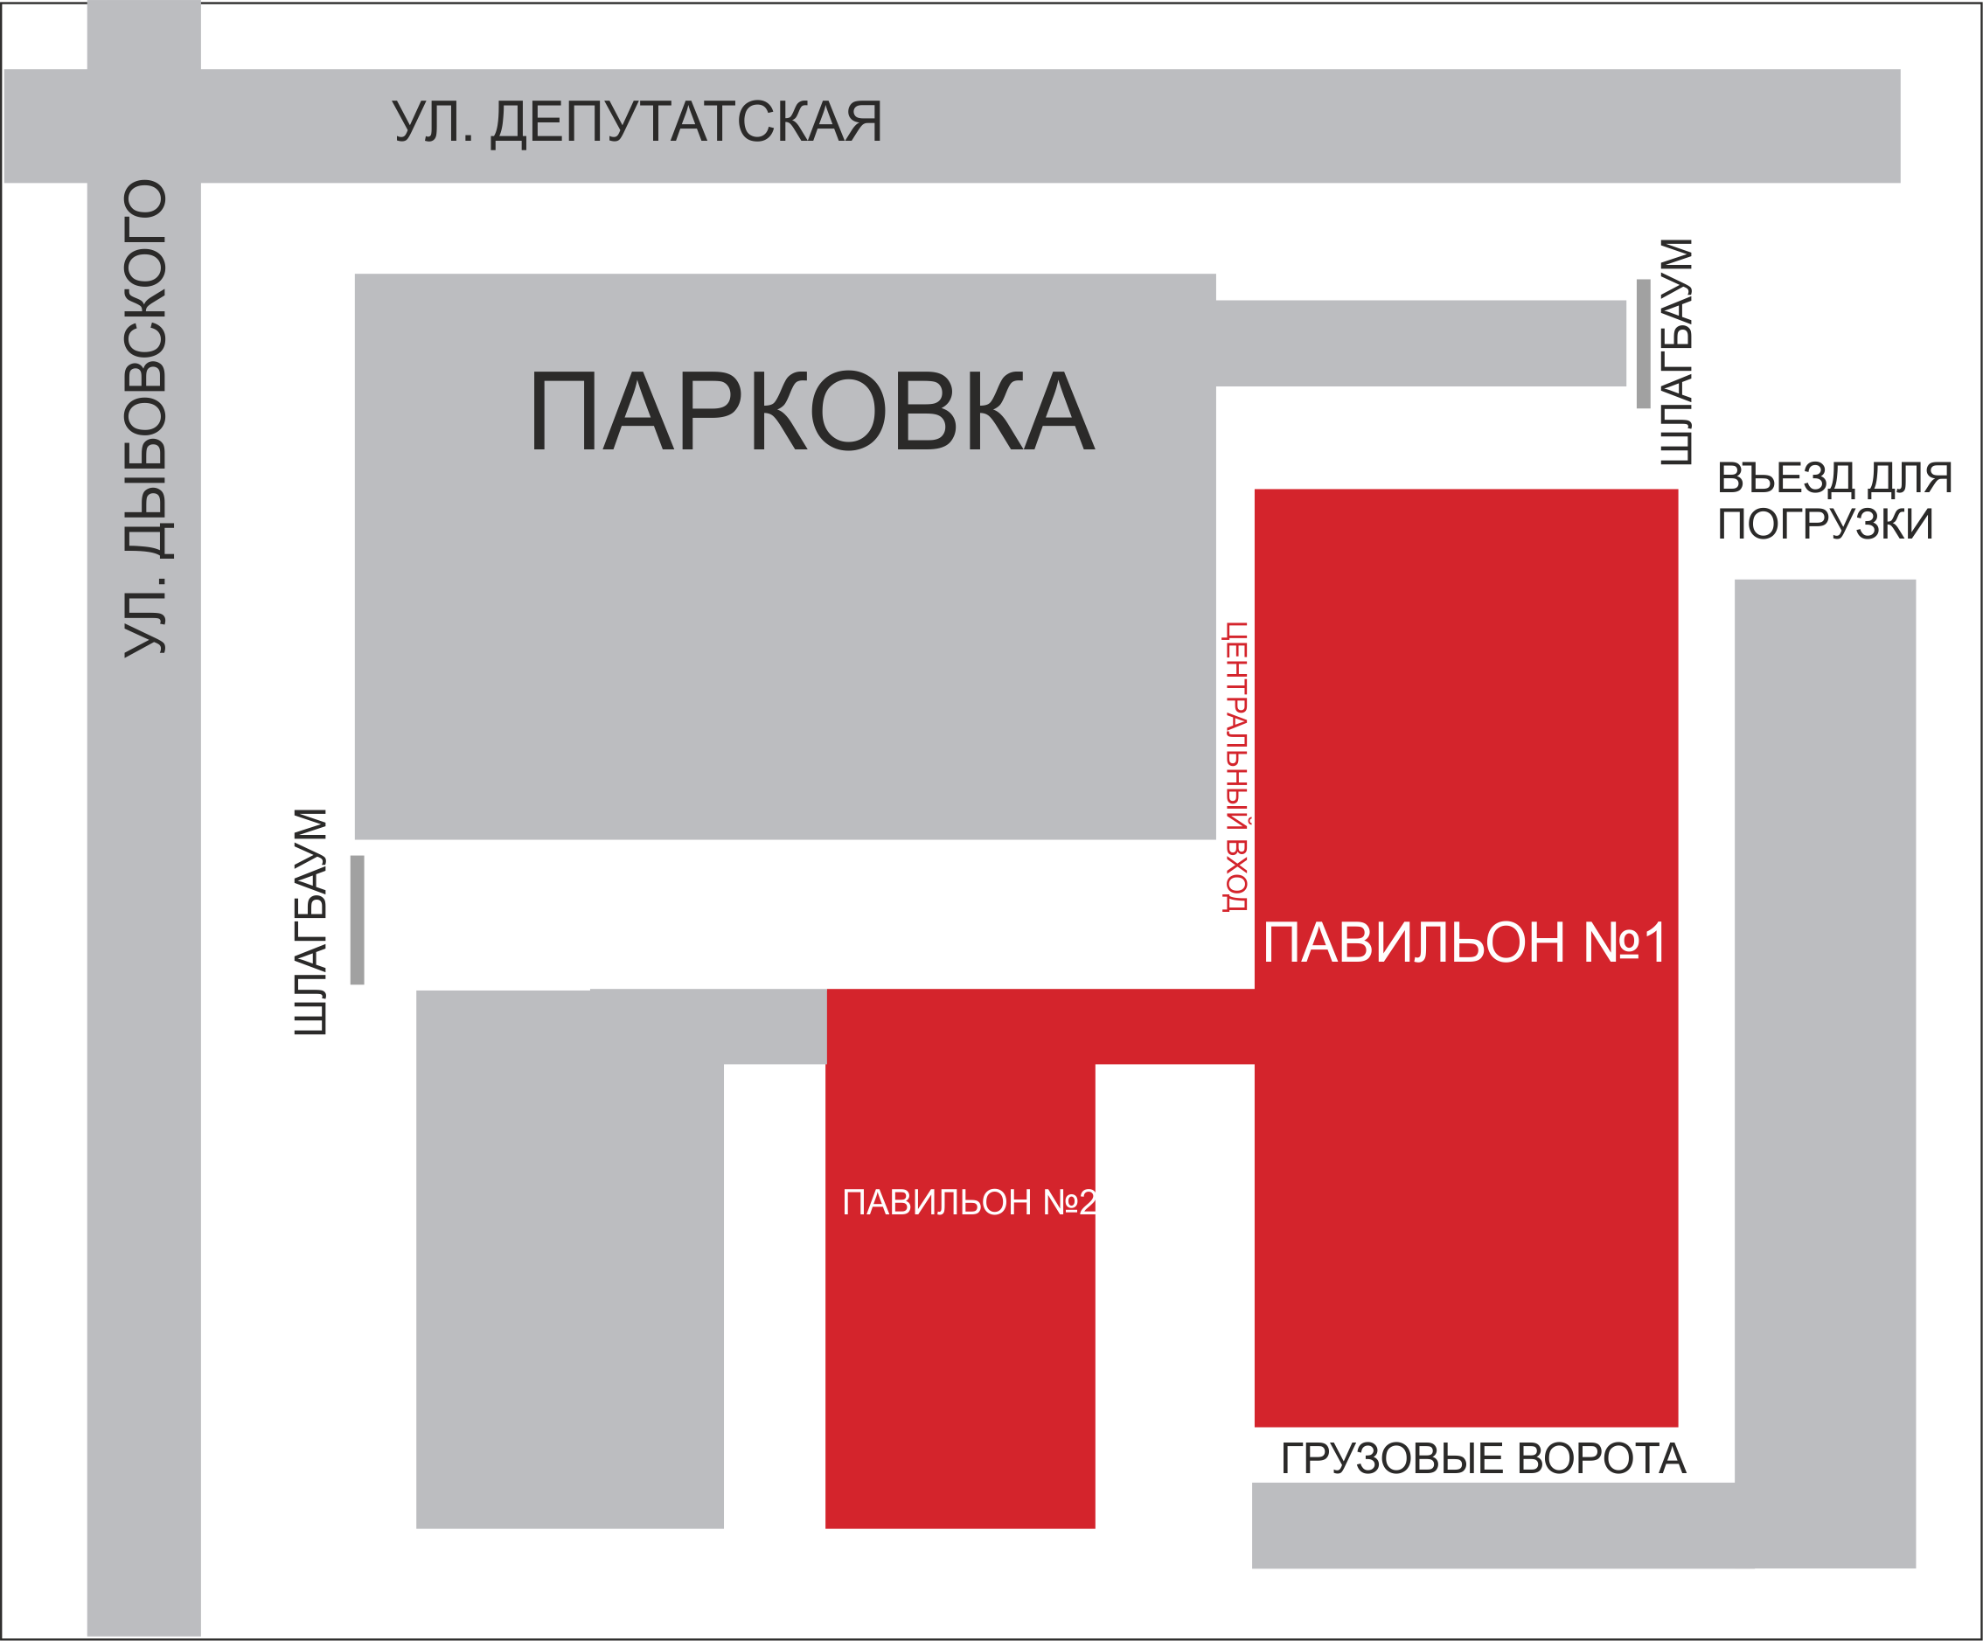

**Вход в комплекс осуществляется со стороны центрального входа и со стороны грузовых ворот. Въезд для погрузки/выгрузки открытый в дни заезда экспонентов. Вход во второй павильон в дни работы выставки осуществляется через переход в 1-ом павильоне.**

**По всем возникающим вопросам Вы можете обращаться в дирекцию выставки:**

**Хлопова Валерия тел. +7 (3952) 352900 доб. 110, 8-950-0981792**